

17.04.2026 № 21.1-03/885
Ссылка на данный номер обязательна!
Запрос о предоставлении ценовой информации
для нужд ФГБУ «НМИЦ онкологии им. Н.Н. Петрова» Минздрава России

Срок предоставления ценовой  информации | 06.05.2026

Структура цены (расходы, включенные в цену товара/работы/услуги) должна включать в себя:
1) стоимость товара/работы/услуги;
2) стоимость упаковки товара;
3) стоимость транспортировки товара от склада поставщика до склада покупателя, включающая в себя все сопутствующие расходы, а также погрузочно-разгрузочные работы;
4) расходы поставщика на уплату таможенных сборов, налоговых и иных обязательных платежей, обязанность по внесению которых установлена российским законодательством;
5) все иные прямые и косвенные накладные расходы поставщика/подрядчика/исполнителя, связанные с поставкой товара/выполнением работ/оказанием услуг и необходимые для надлежащего выполнения обязательств.
Сведения о товаре/работе/услуге: содержатся в Приложении.
Просим всех заинтересованных лиц представить свои коммерческие предложения (далее - КП) о цене поставки товара/выполнения работы/оказания услуги с использованием прилагаемой формы описания товара/работы/услуги и направлять их в форме электронного документа, подписанного квалифицированной электронной цифровой подписью (электронная цифровая подпись должна быть открепленной) по следующему адресу: 4399541@niioncologii.ru.
Информируем, что направленные предложения не будут рассматриваться в качестве заявки на участие в закупке и не дают в дальнейшем каких-либо преимуществ для лиц, подавших указанные предложения.
Настоящий запрос не является извещением о проведении закупки, офертой или публичной офертой и не влечет возникновения каких-либо обязательств заказчика.
Из ответа на запрос должны однозначно определяться цена единицы товара/работы/услуги и общая цена контракта на условиях, указанных в запросе, срок действия предлагаемой цены.
КП оформляется на официальном бланке (при наличии), должно содержать реквизиты организации (официальное наименование, ИНН, КПП - обязательно), и должно содержать ссылку на дату и номер запроса о предоставлении ценовой информации.
КП должно содержать актуальные на момент запроса цены товара (работ, услуг), технические характеристики и прочие данные, в том числе условия поставки и оплаты, полностью соответствующие указанным в запросе о предоставлении ценовой информации.
В КП должно содержаться однозначное указание на то, что предлагаемые товары (работы, услуги) полностью и по всем запрошенным характеристиками соответствуют описанию объекта закупки, содержащемуся в запросе о предоставлении ценовой информации, выраженное одним из следующих способов:
- указанием в КП соответствующего запросу описания товара (работы, услуги)
- подтверждением в тексте КП намерения поставки товара (выполнения работы, услуги) на условиях, указанных в запросе, в случае заключения контракта.
Обращаем внимание, что в случае осуществления закупки путём заключения контракта (договора) с единственным поставщиком (в предусмотренных законом случаях) контракт (договор) заключается в форме электронного документа с использованием системы электронного документооборота. Документы о приемке по такому контракту (договору) также оформляются в виде электронных документов в системе электронного документооборота.

1. | Наименование объекта закупки | Поставка тележек и вкладышей для урн
2. | Место поставки товара, оказания услуг, выполнения работ | СПБ, п. Песочный, ул. Ленинградская, дом 68, литера У
3. | Авансирование (предусмотрено (____%)/ не предусмотрено) | не предусмотрено
4. | Дата начала исполнения обязательств контрагентом | С момента заключения Контракта
5. | Срок окончания исполнения обязательств контрагентом | В течение 15 рабочих дней с момента заключения Контракта
6. | Периодичность выполнения работ, оказания услуг, количество партий поставляемого товаров | Поставка одной партией
7. | Документы, которые должны быть представлены контрагентом вместе с товаром, результатом выполненной работы, оказанной услуги (либо в составе заявки на участие) | УПД в ЭДО
8. | Требования к гарантии качества товара, работы, услуги (да/нет) | Да
8.1. | Срок, на который предоставляется гарантия и (или) требования к объему предоставления гарантий качества товара, работы, услуги (Если ДА) | 12 календарных месяцев с момента подписания УПД в ЭДО
8.2. | Размер обеспечения гарантийных обязательств  (до 10% НМЦК) | Не предусмотрено
9. | Преимущества, требования к участникам, нац.режим
9.1. | Преимущества (СМП, Инвалиды, УИС) | Не предусмотрено
9.2. | Требования к участникам (специальное разрешение (лицензия), аккредитация, членство в СРО или свидетельство о допуске к определенному виду работ) | Не предусмотрено
9.3. | Запреты, ограничения, преимущества по статье 14 Закона  № 44-ФЗ | 1875 – запрет не применяется, согласно условиям пп "и" пункта 5
10. | Дополнительные требования к участникам  (при наличии ПП № 2571) | Не предусмотрено
11. | Страна происхождения (указывается участником в заявке, коммерческом предложении) | Указаны в пункте 13
12. | Количество и единица измерения объекта закупки | Указаны в пункте 13

13.Описание объекта закупки
№ | Наименование  Товара | Технические характеристики | Кол-во | Ед. изм. | Код  ОКПД2 | Страна происхождения | НДС  (%) | Цена за ед. с НДС (руб.) | Сумма с НДС (руб.)
1 | Вкладыш для урн | - Материал: оцинкованная сталь  - Вид: конус круглый  - Количество ручек для удержания вкладыша на урне: 3  - Толщина металла: 0,7 мм  - Высота: 500 мм  - Верхний диаметр: 310 мм  - Нижний диаметр: 22 мм | 30 | Шт. | 25.99.29.190
2 | Тележка для сбора белья | Тележка для сбора белья ДЗМО ТПГБ  (или эквивалент)  - Материал каркаса: металл  - Покрытие каркаса: полимерно-порошковое  - Длина: ≥ 858 и ≤ 900 мм  - Ширина: ≥ 500 и ≤ 550 мм  - Высота: ≥ 918 и ≤ 1000 мм  - Количество ручек: 2  - Количество съемных мешков: 2  - Материал мешков: ткань  - Количество колес с тормозом: ≥ 2  - Угловые бамперы: наличие | 5 | Шт. | 31.09.11.190
3 | Тележка для транспортировки | Тележка для транспортировки Kobor ТС2-80/50  (или эквивалент)  - Материал: нержавеющая сталь  - Количество полок: 2  - Углубление с полках: наличие  - Количество колес: 4  - Количество колес с тормозом: ≥ 2  - Длина: ≥ 800 и ≤ 900 мм  - Ширина: ≥ 500 и ≤ 600 мм  - Высота: ≥ 930 и ≤ 980 мм  - Цвет: хром | 1 | Шт. | 31.09.11.190
4 | Тележка уборочная | Тележка уборочная Vileda Professional ВолеоПро 2х25л, 2х6 л вертикальный отжим, 145119  (или эквивалент)  - Материал: пластик, металл  - Тележка занимает площадь менее 0,5 м2: Да  - Количество поддонов: 2  - Количество ведер объемом 25 л: 2  - Количество ведер объемом 6 л: 2  - Объем чехла для мусора: ≥ 70 л  - Держатель для размещения швабр: наличие | 3 | Шт. | 31.09.11.190
5 | Тележка для сбора мусора | Тележка для сбора мусора TTS Techno 61 00004110  (или эквивалент)  - Материал: хромированная сталь  - Пластиковая крышка для мешка: наличие  - Количество колес: 2  - Мешок в комплекте: наличие  - Материал мешка: пластифицированная ткань на основе ПВХ  - Объем мешка: 120 л  - Молния на мешке: наличие | 3 | Шт. | 31.09.11.190
6 | Тележка хозяйственная | Тележка хозяйственная STAYER PROTruck до 70 кг  (или эквивалент)  - Материал: металл  - Тип конструкции: складная  - Количество колес: 2  - Диаметр колес: 150 мм  - Тип ручки: телескопическая  - Длина платформы: ≥ 420 и ≤ 450 мм  - Ширина платформы: ≥ 275 и ≤ 320 мм  - Грузоподъемность: ≥ 70 кг. | 4 | Шт. | 31.09.11.190
7 | Тележка для уборки | Тележка для уборки А5 H0209 с держателем для мешка, 2/17 л 1007206  (или эквивалент)  - Материал: хромированная сталь  - Количество ведер объемом 17 л: 2  - Количество колес: 4  - Держатель для мусорного мешка: наличие  - Отжим для тряпки: наличие | 1 | Шт. | 31.09.11.190
8 | Тележка сервисная | Тележка сервисная Техсервис М138-02  (или эквивалент)  - Материал: металл  - Количество полок: 2  - Вид полок: сетчатые  - Мешок для мусора: наличие  - Объем мешка: ≥ 125 л  - Материал мешка: синтетическая ткань  - Длина: ≥ 1230 и ≤ 1300 мм  - Ширина: ≥ 440 и ≤ 500 мм  - Высота: ≥ 900 и ≤ 1000 мм | 1 | Шт. | 31.09.11.190

Поставка товара включает в себя, в том числе доставку, погрузо-разгрузочные работы, сборку, установку, на территории Покупателя, вывоз и утилизацию упаковочного материала

Эскизные изображения
П.2 Тележка для сбора белья | П.3 Тележка для транспортировки | П.4 Тележка уборочная | П.5 Тележка для сбора мусора
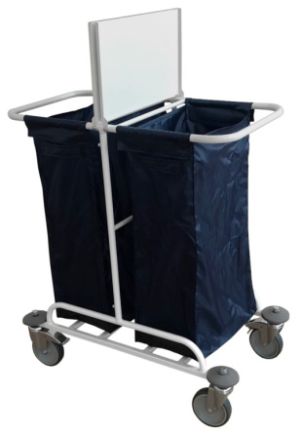 | 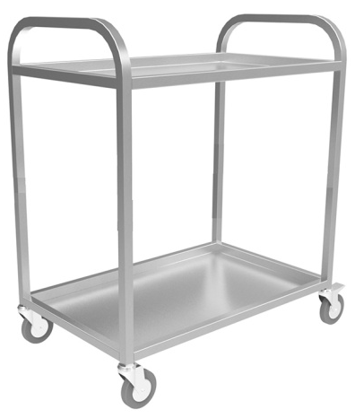 | 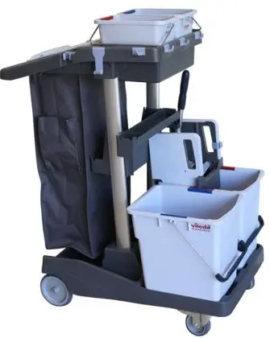 | 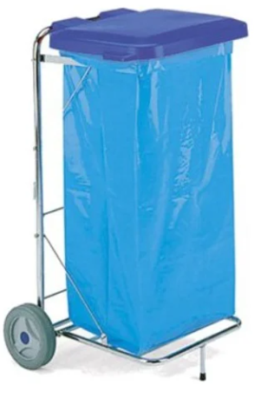
П.6 Тележка хозяйственная | П.7 Тележка для уборки | П.8 Тележка сервисная
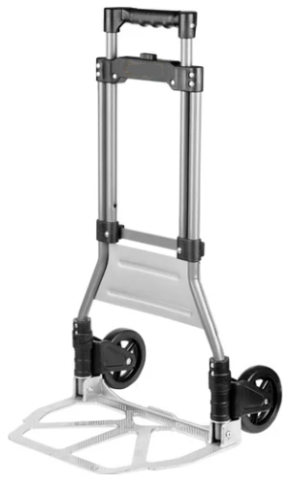 | 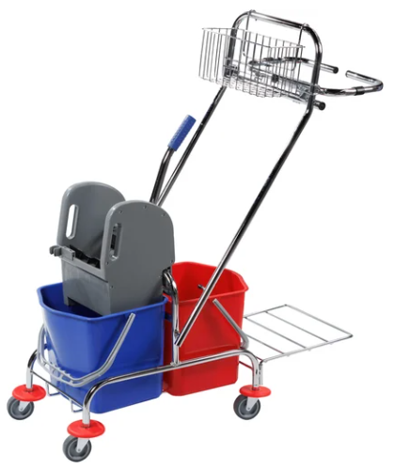 | 